Комбинированный урок математики и окружающего мира

Тема: Названия компонентов и результата деления. Перелётные птицы.
Цели:
- познакомить с названиями компонентов и результата деления; развивать навык устного счета, вычислительные навыки, решение задач на деление на равные части;
- познакомить с весенними изменениями в природе , перелётными птицами;
- развивать логическое мышление, умение работать коллективно и в парах.;
- воспитывать интерес к математике.
Оборудование: мультимедийный проектор, карточки для индивидуальной работы, аудиозаписи пения птиц, учебник математики М.И.Моро, 2 класс , стр. 54.

Ход урока

- Подравнялись, настроились на работу.
I этап. Самоопределение к деятельности.
Ну-ка проверь, дружок,
Ты готов начать урок?
Все ль на месте,
Все ль в порядке
Ручка, книжка и тетрадка?
Все ли внимательно глядят?
Все ли правильно сидят ?
Тему нашего урока вы назовёте мне сами, когда найдёте значение выражений. Старайтесь числовые выражения читать по-разному.
1.Устный счёт (Слайд 1 )
Цепочки
20 |  | 5 |  | 5 |  | 7 |  | 9
*4 |  | *2 |  | *3 |  | *2 |  | *2
-20 |  | +20 |  | +5 |  | -4 |  | +7
-6 |  | -16 |  | +30 |  | +30 |  | +30
54 И |  | 14 Е |  | 50 Л |  | 40 Н |  | 55 Д
Ключ
55 | 14 | 50 | 14 | 40 | 54 | 14
д | е | л | е | н | и | е

2. Выполни деление, используя рисунки: (Слайд 2 )
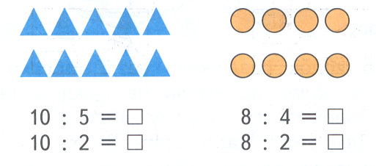

3 Логическое задание (Слайд 3 )
Снег теперь уже не тот-
Потемнел он в поле.
На озёрах треснул лёд-
Будто раскололи.

Облака бегут быстрей,
Небо стало выше.
Зачирикал воробей
Веселей на крыше.

А.Плещеев – 3

С. Маршак – 1

Ф.Тютчев - 5

Прочитайте стихотворение.
Вспомните, кто написал это стихотворение, если разгадаете взаимосвязь. (Слайд 4 )

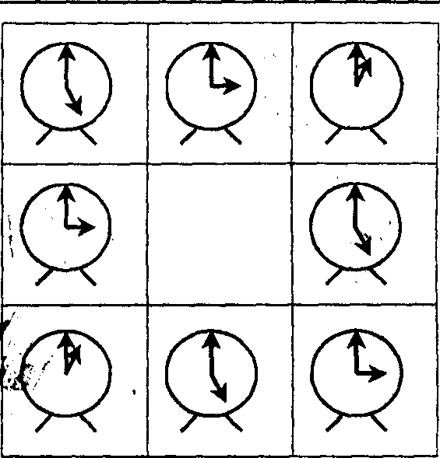
- Какое время должны показывать часы в пустой клетке?
Кто написал стихотворение? (С.Есенин)
О каком времени года это стихотворение?
Какие изменения происходят в природе с приходом весны? (…… возвращаются перелётные птицы)
Какие перелётные птицы вам знакомы?

(аудиозапись – голос птиц) № 1 Скворец

Вы слышали голос птицы. А какой птицы вы узнаете если решите задачу

(на доске появляется таблица)
2 | скворец
(вторая часть раскрывается по мере решения задач)
28 | Соловей
8 | Кукушка
15 | дрозд
4 | жаворонок

4 Задачи на деление (Слайд 5 )
- На скворечник идёт 7 дощечек. Сколько скворечников можно сделать из 15 дощечек?
Скворец поёт у места гнездования очень оживлённо, часто взмахивая крыльями, широко раскрыв клюв. Скворцы перешмешники и включают в сою песню разнообразные услышанные звуки – от отрывков песен до лая собаки. Хорошо подражают скворцы и человеческому голосу.
Для ориентации во время перелётов птицы используют самые различные навигационные механизмы: днём они ориентируются по солнцу и элементам ландшафта, а если солнце закрыть облаками, то магнитному полю Земли; ночью - по звёздам. Надо быть очень внимательными.
5. А на сколько внимательны вы, мы сейчас проверим. Какие фигуры взяли ,чтобы построить скворечник?
Сколько прямоугольников и сколько треугольников взяли для постройки скворечника ?
Сколько прямоугольников?(9)
У.: Сколько треугольников?(19)
У.: Покажите! (Слайд 6 )

  - Из чисел 8,2,4 составить выражения используя знаки : *
( 8:2=4 2*4=8 8:4=2 4*2=8)
Как называются компоненты умножение?

Компоненты деления Знакомство (или повторение прочитать с названием компонентов)
  - Каких ещё птиц можно встретить в наших лесах весной мы узнаем, решив уравнения.
По рядам (самостоятельно)
Х-8=20 14-у=6 20+а=35
28 | Соловей
8 | Кукушка
15 | дрозд
4 (3) | жаворонок
Х=28 у=8 а=15
(аудиозапись – голоса птиц) № 2 ,3 соловей , кукушка,дрозд

( Соловей получил свой название, как ни странно, ни за звонкие песни, на за чарующий голос, а а за невзрачный серый цвет, по старому_ «соловый». Оказывается, и у человека, и у птицы внешняя красота – не главное. Самого соловья мы не и не замечаем, а вот голосом заслушиваемся. Народная мудрость гласит: если соловей поёт всю ночь – днём будет хорошая погода.
Кукушка полезна. Благодаря своему аппетиту, взрослая кукушка за час поедает до 100 гусениц. Среди гусениц есть такие, которые не едят птицы – волосатые и ядовитые. А кукушка поедает их с удовольствием.
Дрозды уничтожают вредителей с/х растений.
Почему весной нельзя шуметь в лесу? (гнездование)
Из чего появляются птенцы? (из яиц)
Помогите вылупиться птенцам.

  - «Найди число»
5х _= 10 | 14 : _ = 7
9х__=18 | 15: __= 5
4х_ = 16 | 20 : __=5
 | 12 : _ = 4
Во время проверки : если ответ верный , то скорлупка лопается и появляется птенец со своей буквой
МОЛОДЦЫ
- Осталось нам узнать, какая птица поёт в полёте.
.У меня в руках проволока длиной 12 см.
1 вариант:
Начертите квадрат, который можно свернуть из этой проволоки.
Что у вас получилось? (Квадрат со стороной3см )
12:4=3 (см) – сторона квадрата.

2 вариант:
Начертите ломаную из 3 звеньев, при условии, что все звенья одинаковые, которую можно сделать из этой проволоки.
Что у вас получилось? (Ломаная со звеном 4 см)
12:3=4 (см) – звено ломаной.

Это жаворонок, который парит в воздухе и поёт

(аудиозапись – голоса птиц) №4 Жаворонок

РЕЛАКСАЦИЯ « СОЛНЫШКО»
Сядьте удобно. Опустите голову на парту. Закроем глаза и постараемся представить то, о чем я буду говорить.
Напряженье улетело,
И расслаблено все тело,
Будто мы лежим на травке.
На зеленой мягкой травке.
Греет солнышко сейчас -
Руки теплые у нас.
Жарче солнышко сейчас –
Ноги теплые у нас.
Дышится легко,
Ровно, глубоко.
Нам понятно, что такое
Состояние покоя.

(аудиозапись – голоса птиц) Штраус «Весенние голоса»

